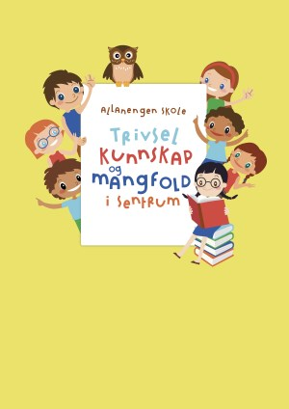
Timeplan uke 16

Innføring 3
Mandag  Monday  15.04 | 08.30-09.15  Begreper:  Ukeplan  Lekser | 09.30-11.00  Muntlig:  Gr.1 Aski Raski  Gr.2 Plast i havet | 11.30-13.00  Regning:  Oppstilling og utregning
Tirsdag  Tuesday  16.04 | 08.30-09.15  Begreper:  Rettskriving | 09.30-11.00  Gym:  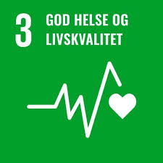  Kondisjon  Ballek | 11.30-13.00  Stasjoner:  - lese  - skrive  - muntlig  - data | 07.30-08.15  Skolefrokost
Onsdag  Wednesday  17.04 | 08.30-09.15  Muntlig:  Musikk | 09.30-11.00  Ta var på miljøet  Vær snill med  andre | 11.30-13.00  Biblioteket  Vi besøker biblioteket og låner nye bøker | 13.15-14.00 Leksehjelp  14.00-15.00  Kompis
Torsdag  Thursday  18.04 | 08.30-09.15  Jordas dag  Uteskole | 09.30-11.00  Jordas dag  Uteskole | 11.30-13.00  Samlingsstund. | 13.15 – 14.00  FYSFOS  Fysisk aktivitet
Fredag  Friday  9.04 | 08.30-09.15  K&H: | 09.30-11.00  K&H:  Lesestund | 11.30-13.00  Arbeidstime  Norsk start

Til tirsdag | Gjør sidene i naturheftet ditt | Les om «Plast i havet». | Øv på ukas ord og begreper i rød bok
Til onsdag | Gjør sidene i naturheftet ditt | Les om «Plast i havet» og svar på spørsmålene | Øv på ukas ord og begreper i rød bok
Til torsdag | Gjør sidene i naturheftet ditt | Les om «Plast i havet». | Øv på ukas ord og begreper i rød bok
Til fredag | Gjør sidene i naturheftet ditt | Les om «Plast i havet» og svar på spørsmålene | Øv på ukas ord og begreper i rød bok

Månedens verdi | Tålmodighet
Mål | Jeg kan vente på tur og være utholdende uten å klage
Månedens læringsstrategier | Å skrive en tekst med innledning, midtdel og avslutning.

Ukas begrep | Ukens mål | Ukas ord - natur
FN  FN = forente nasjoner  Land som arbeider sammen om:  - fred og sikkerhet  - bærekraftig utvikling  - menneskerettigheter  MÅL 3  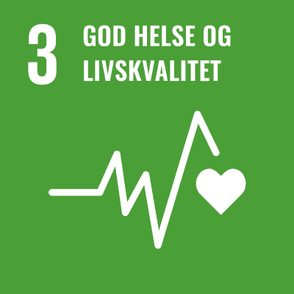  Alle skal ha en god helse  Alle skal leve et godt liv  Helse = Være frisk og glad i livet | Ta vare på miljøet  Ta vare på naturen.  Ikke kast søppel i naturen.  Vaksine  Det er viktig å vaksinere seg.  For å beskytte seg selv og resten av samfunnet.  Vær snill med andre  Vær en god venn  Hva er en god venn?  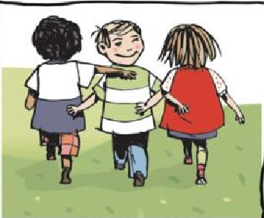 | Blomster  Lyng  En smørblomst  En prestekrage  En hvitveis  En blåveis  En løvetann  En stemorsblomst  En hestehov  Ei blåklokke  En blåveis  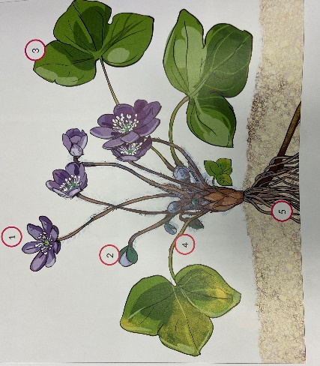  - en blomst  - en knopp  - et blad  - en stilk/en stengel  - ei rot

Beskjeder/info
Denne måneden har skolen et felles tema, bærekraftig utvikling, som det arbeides tverrfaglig med. Innføring arbeider med FNs bærekraftmål 3 – GOD HELSE OG LIVSKVALITET.
På torsdag blir det ulike aktiviteter i Vanndamman for hele skolen.
Vi skal markere «Jordas dag». Husk nok klær, mat og drikke.
Vi fortsetter med samtaler denne uken. Møt presis til oppsatt samtale
Epost  Oleanna.Joakimsen.Langaas@kristiansund.kommune.no  Tlf: 97189610 | Allanengen skoles hjemmeside  https://www.minskole.no/allanengen | Telefon sentralbord  71 57 55 50
Jeg har kontaktlærertime på tirsdager fra kl.08.30 – 09.15. Ta kontakt hvis dere lurer på noe. Tlf: 97189610

